
Bagian: InaSAFE
Modul : Memetakan Ancaman

Sumber Data Ancaman – Pemetaan Lapangan
“Teknik pemetaan lapangan juga bermanfaat untuk membuat data ancaman.”
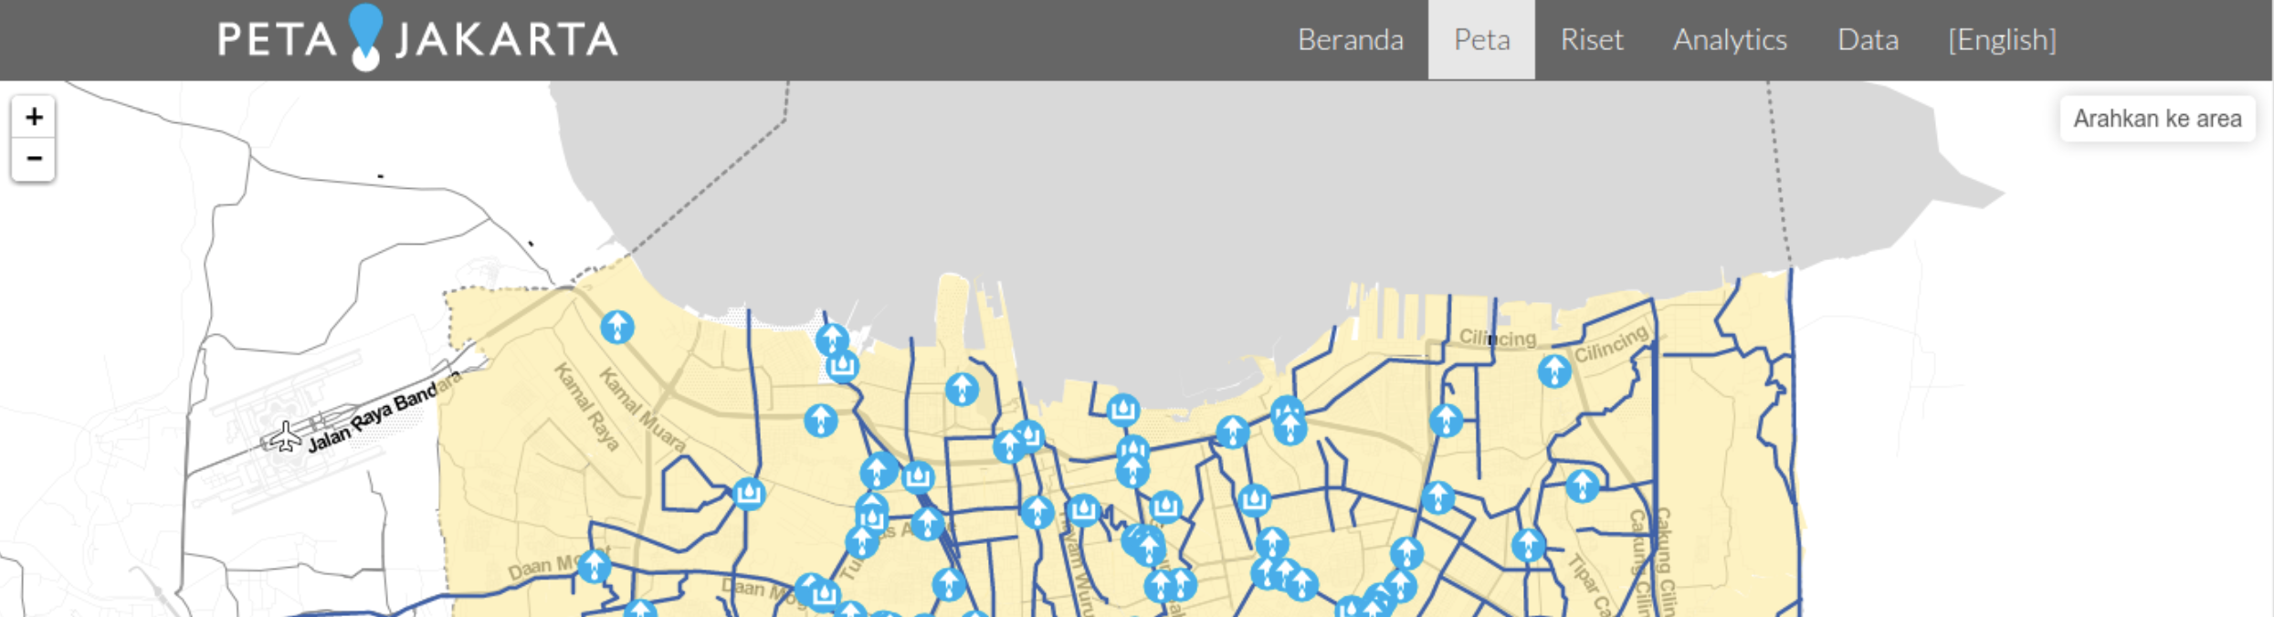
Pemetaan lapangan maupun desktop seringkali menjadi cara yang paling cepat dan praktis untuk mengumpulkan data ancaman (contohnya banjir). Salah satu pendekatan yang sudah terbukti efektif di Indonesia adalah dengan mengadakan lokakarya pemetaan dimana pengurus setempat atau kelurahan ikut terlibat. Mereka menunjukkan lokasi mana saja di RW dan RT mereka yang sering terkena banjir dan waktu-waktu yang rentan terkena banjir.
Selain memetakan RT/RW mana yang dilanda banjir, pendekatan lain juga memungkinkan untuk diklakukan dan memetakan setiap kejadian banjir dengan menggunakan batas yang sama (RT dan RW). Selama kejadian banjir, sebuah sistem dapat digunakan untuk memanggil seorang pengurus dari masing-masing RW dan menanyakan status banjir di RW mereka masing-masing. Pendekatan ini juga dapat digunakan melalui sebuah situs web (jika akses internet memungkinkan) atau melalui sosial media seperti twitter.
Silakan Anda coba:
Tujuan: Untuk memahami peran data banjir hasil pengamatan di InaSAFE
Buat sebuah kelompok kecil dan diskusikan keuntungan dan kerugian dari data ancaman hasil pengamatan (untuk ancaman yang relevan dengan Anda) menggunakan contoh pada tabel persyaratan di samping.
Hal-hal yang perlu dipertimbangkan:
* Apakah ada ancaman yang penyusunan petanya lebih sesuai untuk menggunakan data hasil pengamatan?
* Apakah ada keuntungan dari menggunakan data ancaman hasil pengamatan?
* Apakah ada kerugian dari menggunakan data ancaman hasil pengamatan?

Persyaratan
Contoh: | Pengamatan gempabumi
Akurasi | Pemetaan kemungkinan dilakukan pada level administrasi lokal.
Keuntungan | Akan lebih baik untuk berkaca pada efek dari bencana sebelumnya daripada hanya memprediksi efek bencana.
Kerugian | Pemetaan pasca bencana akan memakan waktu yang berharga yang seharusnya dapat digunakan untuk tanggap darurat. Pemetaan sebelum bencana terjadi sulit dilakukan karena faktor episentrum gempa.
Kecepatan pengerjaan | Pemetaan pasca bencana akan memakan waktu lebih banyak dibandingkan menggunakan pemodelan.

Cek hasil Anda:
Sampaikan kembali ide Anda ke kelompok. Apakah ada hal atau persoalan yang tidak terpikirkan sebelumnya?

Selengkapnya tentang pemetaan ancaman
Sebuah kunci penting untuk proses berdasarkan pengetahuan lokal ini adalah tersedianya unit pemetaan yang sesuai digunakan untuk memutuskan apakah suatu area mungkin terdampak atau tidak. Dalam beberapa kasus, partisipan perlu mendapatkannya, pada kasus lain batas RT atau RW dapat digunakan. Menggunakan batas RT atau RW tidak selalu ideal karena area ancaman tidak selalu sama dengan batas administrasi, namun hal ini sudah cukup untuk perencanaan pada umumnya.
Beberapa ancaman (contohnya aliran lahar dari gunungapi) lebih mudah untuk dipetakan sebelum kejadian karena mungkin sudah ada referensi terdahulu. Kejadian lain bersifat lebih stochastic (contohnya hujan lokal atau episentrum gempa), dan akan lebih sulit untuk dipetakan sebelum terjadinya bencana. Meskipun demikian, pemetaan pasca bencana masih dapat dilakukan dengan menggunakan teknik pemetaan lapangan.
Dalam banyak kasus, pemetaan ancaman sebaiknya dilakukan oleh ahli. Anda harus berkonsultasi terlebih dahulu kepada badan pemerintahan untuk mengetahui apakah data ancaman yang kredibel telah tersedia sebelum mencoba membuat data ancaman sendiri.

Periksa pengetahuan Anda:
- Mana dari ancaman berikut yang merupakan contoh yang bagus untuk pemodelan saat menjalankan dataset ancaman pada InaSAFE:
a) Banjir
b) Gempabumi
c) Tumpahan bahan kimia

- Benar atau salah: membuat model ancaman adalah sesuatu yang dapat dilakukan oleh InaSAFE:
- Benar
- Salah

Bacaan lebih lanjut:
Lihat situs web Humanitarian OpenStreetMap Team (HOT) untuk beberapa contoh proyek pemetaan.

